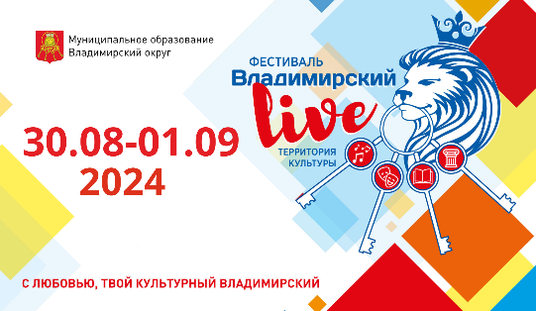
Фестиваль «Владимирский LIVE. Территория культуры»

В последние выходные лета с 30 августа по 1 сентября 2024 года во Владимирском округе Центрального района Санкт-Петербурга в третий раз пройдет ежегодный фестиваль “Владимирский LIVE. Территория культуры”.

Мультижанровый фестиваль не имеет аналогов – это первый опыт совместной работы культурных организаций разных направлений, объединенных территориально в границах одного муниципального округа Санкт-Петербурга. Объединение оправдано исторически – уже три столетия здесь живут и работают известные писатели - Достоевский, Куприн, Довлатов, музыканты - Римский-Корсаков, Голощекин, звезды Ленинградского рок-клуба, Майк Науменко, Сергей Шнуров, творческие объединения художников - “Митьки”, нонконформисты. И в наши дни на территории округа шириною всего в 5 улиц сосредоточено более 30 культурных организаций, которые и стали соорганизаторами фестиваля.

За 3 дня фестиваль охватит более 20 локаций от набережной Фонтанки до Лиговского проспекта и от Невского проспекта до Звенигородской улицы.
Цели фестиваля - открывать культурное наследие округа и развивать творческий потенциал его обитателей. Поэтому кроме широкоизвестных организаций в фестивальное движение вовлекаются творческие жители округа.

В фестивальные дни проходят концерты, спектакли, лекции, мастер-классы, выставки, экскурсии и квесты. Завершится фестиваль 1 сентября большим гала-концертом в Джазовом сквере на Загородном проспекте.

Фестиваль прибавляет в масштабе с каждым годом, предлагая жителям и гостями округа уникальные события для всей семьи.
В этом году программа откроется лекцией известного жителя округа, краеведа Льва Лурье, который расскажет об истории территории, которую занимает Владимирский округ, - с начала XVIII до конца XX века. За фестивальные дни гости узнают округ с разных сторон – от библиотеки Лиговской можно будет поучаствовать в квестах – любовные письма округа или андеграундный Владимирский, а Музей Римского-Корсакова пригласит пройти по знаковым для композитора местам.

В музыкальном направлении – на главной сцене 1 сентября выступят группы «Пилот», «Сегодняночью», «МультFильмы». Особенно выделяется коллаборация известного жителя округа Васи Васина (рок-группа “Кирпичи”) с народным ансамблем «Русская песня» Владимирского собора. Традиции ленинградского рок-клуба поддержит конкурсный рок-фестиваль во дворе арт-центра “Пушкинская-10”. А любой житель округа сможет попробовать свои силы на открытом микрофоне в одном из арт-баров округа.
Ярко представлено и театральное направление. К участникам прошлых лет театрам - им. Ленсовета, «Суббота», «Карлсон Хаус», «Кукфо» - добавится учебный театр Института кино и телевидения “По Правде”. Жительница округа, певица Екатерина Денисова, в роли режиссера представит премьеру музыкального спектакля, где смешает барочную семи-оперу Г. Перселла со стихами Шекспира.

Не обойдется без познавательной программы от библиотеки им. Маяковского, музея Арктики и Антарктики, Музея Достоевского, Музея Лего и других. У каждого из 30 участников для фестиваля подготовлено уникальное мероприятие.

Фестиваль “Владимирский Live” — это возможность прочувствовать креативное пространство, вдохновленное архитектурой и гениями этих мест, проникнуться особым духом петербургского свободного творчества всей семьей.

Участие в мероприятиях фестиваля бесплатное, для площадок на открытом воздухе действует свободный вход, на некоторые мероприятия необходимо бронирование пригласительных билетов.

Участники III фестиваля «Владимирский LIVE»
Музей Арктики и Антарктики
Арт-центр "Пушкинская-10"
Литературно-мемориальный музей Ф.М. Достоевского
Театр им. Ленсовета
Театр Карлсон хаус
Театр Суббота
Театр Кукфо
Библиотека им. Маяковского
Библиотека Лиговская
Библиотека На Стремянной
Библиотека Истории и культуры Санкт-Петербурга на ул. Марата
Институт Кино и Телевидения
Музей Лего
Музей-квартира Римского-Корсакова
Музей-квартира семьи актеров Самойловых
Zarenkov Gallery
Бар в ладах
Лев Лурье
Евгения Чарушина-Капустина
Ансамбль "Русская песня"
Вася В (группа «Кирпичи»)
Группа "Сегодняночью"
Группа "Мультфильмы"
Группа «Пилот»
Ленинградский Диксиленд и другие

Программа фестиваля и подробности - на официальной странице фестиваля в ВК https://vk.com/vladimirskiy_live

Просим Вас оказать информационную поддержку проекту. Будем благодарны за освещение фестиваля в телепрограммах, радиоэфирах, новостях и афишах.
С уважением, команда фестиваля “Владимирский Live”
ДЛЯ СВЯЗИ:
Надежда Раджапова,
пресс-секретарь Муниципалитета Владимирского округа
+79995368515 (телефон, Telegram)

